Муниципальное автономное дошкольное образовательное учреждение
Городского округа "город Ирбит" Свердловской области «Детский сад № 23»

Тарасова И.Ю., 1 КК
«Родительский патруль»
«Безопасность наших детей – в наших руках!»
«Безопасность наших детей – в наших руках!» - с таким девизом «Родительский патруль» не в первый раз организует контроль родителей, с целью привлечения внимания общественности к проблеме обеспечения безопасности дорожного движения детей-пассажиров. Сопровождая родителей до автомобиля, «Родительский патруль» совместно с представителя ГИБДД, убедившись, что детей перевозят согласно требованиям безопасности перевозки детей, вручали родителям памятки «О профилактике детского дорожно-транспортного травматизма», ведь именно использование детского удерживающего устройства – самый простой и надежный способ сделать поездку ребенка в автомобиле комфортной и безопасной.
Главное – выбрать автокресло с учетом веса и возраста ребенка и установить его в наиболее безопасном месте – данную информацию доносили участники акции до всех родителей.
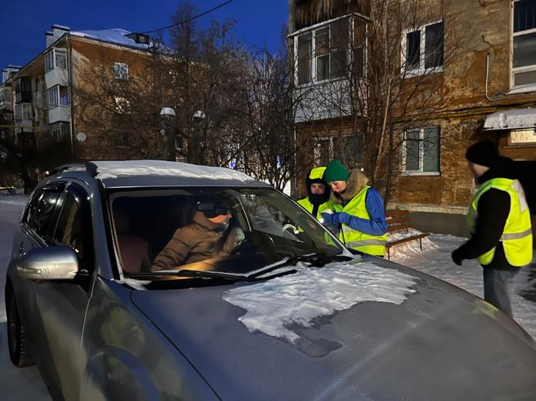
В проведении данных акций, администрация детского сада активно сотрудничает с представителями ГИБДД, которые оказывают помощь в части нормативных требований, отвечают на вопросы родителей, дают рекомендации.
